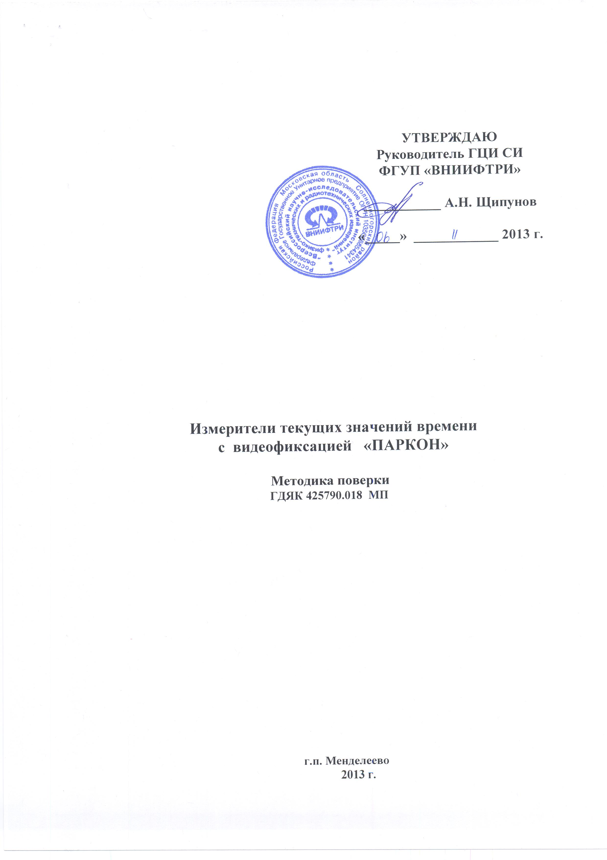

УТВЕРЖДАЮ
Руководитель ГЦИ СИ
ФГУП «ВНИИФТРИ»

_____________ А.Н.Щипунов

«______» ____________ 2013 г.

Измерители текущих значений времени
с видеофиксацией «ПАРКОН»

Методика поверки
ГДЯК 425790.018 МП

г.п.Менделеево
2013 г.

Содержание
1 ОБЩИЕ СВЕДЕНИЯ ……………………………………………………..3
2 ОПЕРАЦИИ ПОВЕРКИ 3
3 СРЕДСТВА ПОВЕРКИ 4
4 ТРЕБОВАНИЯ К КВАЛИФИКАЦИИ ПОВЕРИТЕЛЕЙ 4
5 ТРЕБОВАНИЯ БЕЗОПАСНОСТИ 4
6 УСЛОВИЯ ПОВЕРКИ 4
7 ПОДГОТОВКА К ПОВЕРКЕ 4
8 ПРОВЕДЕНИЕ ПОВЕРКИ 5
9 ОФОРМЛЕНИЕ РЕЗУЛЬТАТОВ ПОВЕРКИ 7

1 ОБЩИЕ СВЕДЕНИЯ
Настоящая методика распространяется на измерители текущих значений времени с видеофиксацией "Паркон" (далее – измеритель) и устанавливает объем и методы первичной и периодических поверок.
Периодическая поверка производится один раз в год.

2 ОПЕРАЦИИ ПОВЕРКИ
2.1 При проведении поверки должны быть выполнены операции, указанные в таблице 1.
2.2 Последовательность проведения операций должна соответствовать порядку, указанному в Таблице 1.
2.3 Поверке подлежит измеритель с подставкой из его комплекта и модулем спутниковой навигации.
Таблица 1
 | Номер | Обязательность | поверки | параметров
Наименование операции | пункта | Первичная | поверка | Периоди-
 | методики | При | После | ческая
 |  | выпуске | ремонта | поверка
1 Внешний осмотр | 8.1 | да | да | да
2 Опробование  Проверка самотестирования и вывода контрольных сумм | 8.2 | да | да | да
3 Проверка реализации режимов работы | 8.3 | да | да | да*
4 Проверка функционирования измерителя с модулем спутниковой навигации. | 8.4 | да | да | да
5 Проверка погрешности измерения текущего времени | 8.5 | да | да | да

Примечание: * при периодической поверке испытание по п.7.3.2.2 допускается не проводить.

2.4 При получении отрицательных результатов поверки по любому пункту таблицы 1 измеритель бракуется и направляется в ремонт.

3 СРЕДСТВА ПОВЕРКИ
3.1 При проведении поверки рекомендуется применять средства поверки, указанные в таблице 2.1.
Таблица 2.1
Наименование | Требуемые технические | характеристики средств поверки | Рекомендуемое
средств поверки | Диапазон измерений | Погрешность | средство  поверки (тип)
1 Модуль коррекции времени |  | Предел допускаемой абсолютной погрешности синхронизации выходного импульса к шкале UTC + 1 мс | МКВ-02Ц
2 Источник питания GPR-30H10D | Постоянное напряжение 2….30 В,  Постоянный ток 3 А |  | Вспомогательное оборудование

3.2 Вместо указанных в таблице 2 средств поверки допускается применять другие аналогичные средства поверки, обеспечивающие определение метрологических характеристик с требуемой точностью.
3.3 Все средства поверки должны быть исправны, поверены и иметь свидетельства о поверке или оттиск поверительного клейма на приборе или в технической документации.

4 ТРЕБОВАНИЯ К КВАЛИФИКАЦИИ ПОВЕРИТЕЛЕЙ
4.1 Поверка должна осуществляться лицами, аттестованными в качестве поверителей в порядке, установленном в ПР 50.2.012-94, имеющие высшее или среднее техническое образование, практический опыт в области радиотехнических измерений.

5 ТРЕБОВАНИЯ БЕЗОПАСНОСТИ
5.1 При проведении поверки измерителя следует соблюдать требования безопасности, устанавливаемые руководством по эксплуатации на измеритель и руководствами по эксплуатации используемого при поверке оборудования.

6 УСЛОВИЯ ПОВЕРКИ
6.1 При проведении поверки должны соблюдаться следующие нормальные условия:
- температура окружающего воздуха (20±5)С,
- относительная влажность от 30 до 80%,
- атмосферное давление от 84 до 106 кПа,

7. ПОДГОТОВКА К ПОВЕРКЕ
7.1 Поверитель должен изучить инструкции по эксплуатации поверяемого прибора и используемых средств поверки.
7.2 Убедиться в наличии заземления блока питания.
7.3 Убедиться в правильности соединений блоков измерителя.

8 ПРОВЕДЕНИЕ ПОВЕРКИ
8.1 Внешний осмотр.
Без подключения измерителя к источнику питания проверяются:
8.1.1 Комплектность.
8.1.2 Отсутствие деформаций и трещин корпуса, изломов и повреждений кабелей.
8.1.3 Целостность пломб, наличие заводского номера и маркировки.
8.1.4 Результаты считаются положительными, если комплектность соответствует указанной в формуляре, нет механических повреждений корпуса и кабелей, места нанесений пломбы, заводского номера и маркировки соответствуют требованиям Руководства по эксплуатации, раздел 11.

8.2 Опробование, проверка самотестирования и вывода контрольных сумм.
8.2.1 Подготовить измеритель к работе и включить его.
8.2.2. Убедиться, что на экране появляется стартовая страница с указанием контрольной суммы программного обеспечения. Защита программного обеспечения реализована путем проверки контрольной суммы при старте. При попытке несанкционированного изменения ПО выдается ошибка целостности ПО и измеритель переходит в состояние блокировки (происходит блокировка основных функций измерителя). Далее должна появиться надпись «Самотестирование завершено» и измеритель должен войти в режим ТВ, о чем свидетельствует надпись «Режим ТВ» в правом нижнем углу экрана.
8.2.3 Результаты поверки считаются положительными, если функционирование измерителя соответствует п. 8.2.2.

8.3 Проверка реализации режимов работы.
8.3.1 Режим «ТВ»
Проверить включение измерителя, наличие видеоизображения, индикация времени и даты, индикация состояния АКБ.
-подготовить измеритель к работе и включить его. После прохождения самотестирования измеритель должен войти в режим ТВ, о чем свидетельствует надпись «Режим ТВ» в правом нижнем углу экрана.
Убедиться что:
- изображение на экране меняется при перемещении измерителя;
- на экранных часах индицируется значение текущего времени часы/минуты/секунды;
-выводится дата;
-имеется индикация заряда АКБ.

8.3.2 Режим «КОНТРОЛЬ ПАРКОВКИ»
Проверить возможность записи и сохранения отснятых кадров; наличие времени и даты в сохраненной видеоинформации.
8.3.2.1.Из режима «ТВ» нажатием на кнопку «Парк.» войти в режим «КОНТРОЛЬ ПАРКОВКИ».
Нажать на кнопку «Трот.» и убедиться, что:
- в левой части экрана загорается индикация записи в виде мигающего зеленого овала, кнопка «Трот.» становится красной,
- запускается таймер записи и происходит смена значений времени.
Через 20-30 с нажать на кнопку «стоп» и убедиться, что происходит прекращение записи и на экране появляется клавиатура набора.
Набрать название сохраняемого файла (например «ТЕСТ») и нажать кнопку «ОК». Убедиться, что при этом происходит сохранение информации: горит красная надпись «сохранение» и происходит индикация процента сохраненных кадров. После завершения процесса перейти в режим «ТВ».
8.3.2.2.Перезапустить измеритель нажатием кнопки «Сброс» на ПДУ. При прохождении стартовой страницы последовательно нажать кнопки «2-5» ПДУ, после чего откроется страница с меню. Выбрать режим просмотра «Просмотр», активизировав его установкой «ДА»\ «ОК».
Вернуться в режим «ТВ» и нажать кнопку «Парк.». Убедиться в появлении активной кнопки «Чтен.» (чтение) и нажать на нее. В открывшемся меню выбрать файл с присвоенным именем и нажать «ОК». Убедиться, что при этом загорается надпись «чтение», происходит индикация процента считанной информации и по завершению загорается надпись «пауза».
Нажать кнопку «Воспр» и убедиться в выводе на экран ранее записанной видеоинформации, а так же времени и даты записи.

8.3.3 Результаты поверки считаются положительными, если функционирование измерителя соответствует пп. 8.3.1 и 8.3.2.

8.4 Проверка функционирования измерителя с модулем навигации.

8.4.1.Подготовить измеритель к работе и включить его. Включить модуль навигации и расположить его на расстоянии 1-2 м от измерителя.
8.4.2.Дождаться входа в режим ТВ, о чем свидетельствует надпись «Режим ТВ» в правом нижнем углу экрана.

8.4.3.Убедиться, что связь с модулем навигации устанавливается, о чем свидетельствует надпись «Модуль навигации» и индикация уровня спутникового сигнала на мониторе.

8.4.4.Убедиться в наличии индикации времени и даты на экране монитора.

8.4.5.Измеритель считается прошедшим испытание, если выполняются условия пп.8.4.3 и 8.4.4.

8.5 Определение погрешности измерений текущего времени.

8.5.1.Проверка проводится путем сравнения определяемого навигационным модулем измерителя времени с его номинальным значением.
8.5.2.В качестве номинального используется значение времени UTC с эталонного навигационного приемника или системное время компьютера синхронизированное с NTP – сервером.
8.5.3.Подключить эталонный преемник (например МКВ-02Ц) к входу персонального компьютера с предварительно установленным программным обеспечением. Включить эталонный приемник в соответствии с его инструкцией по эксплуатации и добиться появления на экране значения UTC времени.
Для синхронизации компьютера с NTP – сервером достаточно любой пользовательской программы, например, About Nime (в свободном доступе).
Провести настройку на любой из NTP – серверов:
ntp1.vniiftri.ru;
ntp2.vniiftri.ru;
ntp3.vniiftri.ru;
ntp4.vniiftri.ru;
ntp1.niiftri.irkutsk.ru;
ntp2.niiftri.irkutsk.ru;
vniiftri.khv.ru;
vniiftri2.khv.ru;
Установить периодичность обращений на синхронизацию не более 1 мин.
8.5.4. Включить измеритель с модулем навигации и дождаться установления связи между ними.
8.5.5.Для индикации эталонного и измеренного времени на одном мониторе произвести съемку измерителем экрана компьютера с эталонным UTC временем.
8.5.6 Сравнить значение эталонного времени с временем на индикаторе измерителя и определить их разность.
8.5.7.Измеритель считается прошедшим испытание, если разность эталонного и измеренного времени находится в пределах + 5 с.

9. ОФОРМЛЕНИЕ РЕЗУЛЬТАТОВ ПОВЕРКИ

9.1 При положительных результатах поверки на измеритель оформляется свидетельство о поверке по форме, установленной ПР 50.2.006-94..
9.2 При отрицательных результатах поверки измеритель к применению не допускается и на него выдается извещение о непригодности в соответствии с ПР 50.2.006-94 с указанием причины непригодности.

